宝月府〔2021〕11号

关于上海洪奥实业有限公司申办外籍人员
入境手续的请示

宝山区人民政府：
上海洪奥实业有限公司是落户我镇的一家重点企业，公司拟邀请两名商务及技术接洽人员Lin Fang Fang和Lin Fei Peng来沪考察，特向区政府提出为其办理来沪工作有关手续的申请，具体如下：
一、公司概况
上海洪奥实业有限公司，注册地址：宝山区蕴川路5475号1995室，成立日期2013年6月7日; 注册资本：人民币510万，统一社会信用代码：91310113071164088F。公司主要从事货物及技术的进出口业务，雇有26名全职员工。2019年度缴纳税收（总税）307万元，2020年度缴纳税收（总税）305万元，2021年至今缴纳税收（总税）84.4万元。
二、申请人概况
申请人一姓名Lin Fang Fang，国籍加拿大，护照号码HK148751，出生年月1985年12月11日。
申请人二姓名Lin Fei Peng，国籍加拿大，护照号码AB034366，出生年月1987年12月11日。
三、主要理由
该公司自成立以来，一直积极响应政府倡导，利用上海作为我国与世界的交流中心的优势，专注于新科学、新技术、新设备在新产业中的应用，致力于将国外的先进技术、设备及工艺进口、本地化、研发、再出口的全过程。短短五年间，已完成近二十种技术类或技术类相关设备、产品的引进及出口，为国际间的先进技术交流、升级做出了一定贡献。特别是近年来，公司紧紧跟随科技发展的方向，着力发展智慧实验室的设备升级、总装施工技术，促进我国与国际间的经验交流、科技进步。
公司目前与香港大学接洽进行智慧实验室的总装施工和合作研发项目，并已初步确立合作意向及合作方式。由该公司为香港大学理学院出口可满足其生物科学系和化学系博士研究课题需求的智慧实验室，搭建智能控制平台。因此香港大学特别要求对此智慧实验室的设备供应商、管道铺设服务供应商及整装设计施工服务商进行实地技术交流、研讨、考察，确保其定制的仪器设备及项目整装施工能力均可达到其严格的要求。
此次来沪的两名人员，一为香港大学博士生、研究生导师Lin Fang Fang，其就读于香港大学理学院生物科学系，专攻分子和细胞生物学，目前与其他研究员组成的团队，参与港大理学院生物科学系两个课题的科学研究工作，如果智慧实验室建成，将为两个科研项目的攻坚与突破提供便利条件。二为香港大学研究生导师Lin Fei Peng，其所在的工程学院是香港最具规模且最全面的工程学院，本次来访是在智慧实验室设备改造、管道铺设及整装施工方面给予可行性评估及尽职调查意见。
本次考察的成行直接决定了该公司与香港大学合作的可能性，而与港大的合作对公司下一步经营发展起着至关重要的作用。因此，公司迫切希望邀请香港大学相关人员来沪进行实地考察和技术研讨，尽快将合作向成功推进。
四、承诺事项
外籍人员抵沪后，上海洪奥实业有限公司将承担监控受邀人员健康状况、敦促受邀人不从事与抵沪目的不符的其他活动，并指定专人负责受邀人在沪行程，要求受邀人员遵守上海市防疫规定，如有违规违法行为，上海洪奥实业有限公司将承担相应的责任。
鉴于以上情况，特向区政府提出办理Lin Fang Fang和Lin Fei Peng来沪审批的请示。
望予批准为感！

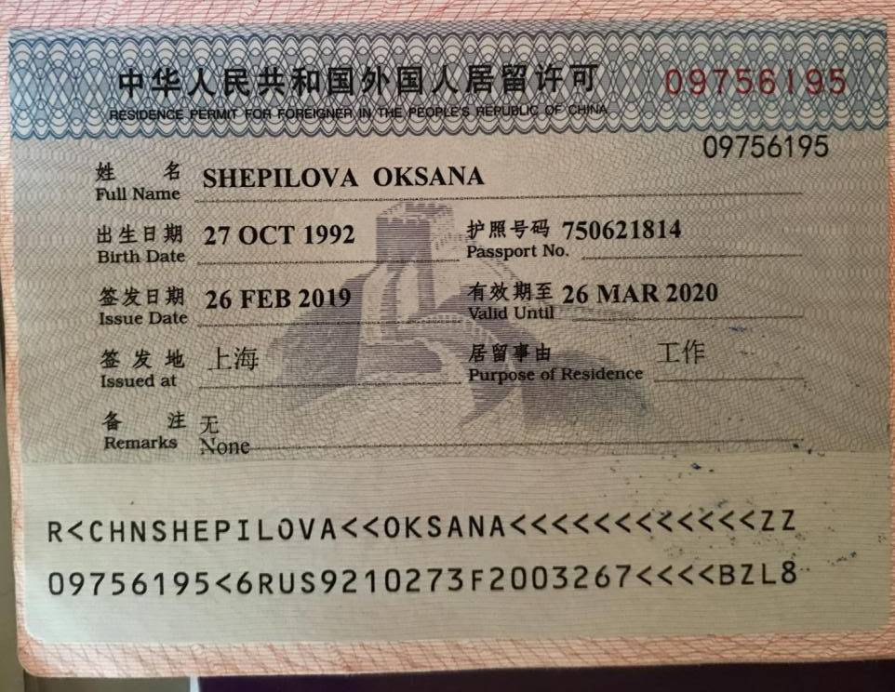
附件：1、公司营业执照复印件
2、信息表原件
3、外籍人员护照复印件
4、行程表原件
5、企业请示函原件
6、镇属招商公司请示函原件
7、受邀人名单

上海市宝山区月浦镇人民政府
2021年3月17日

附件1
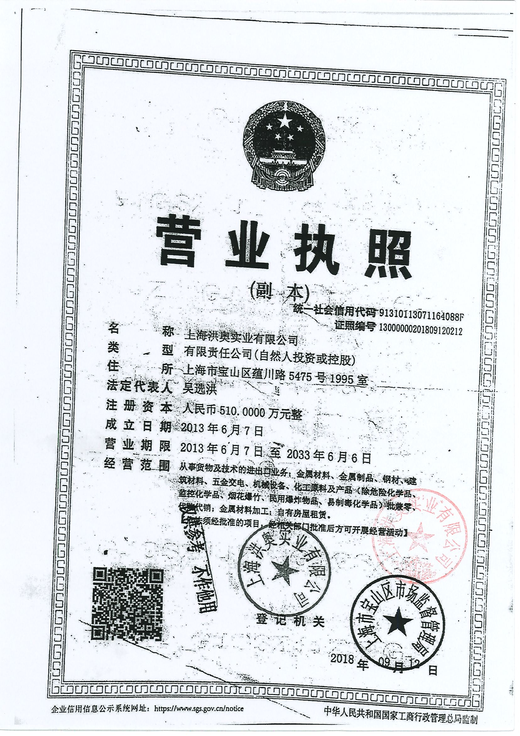
附件2
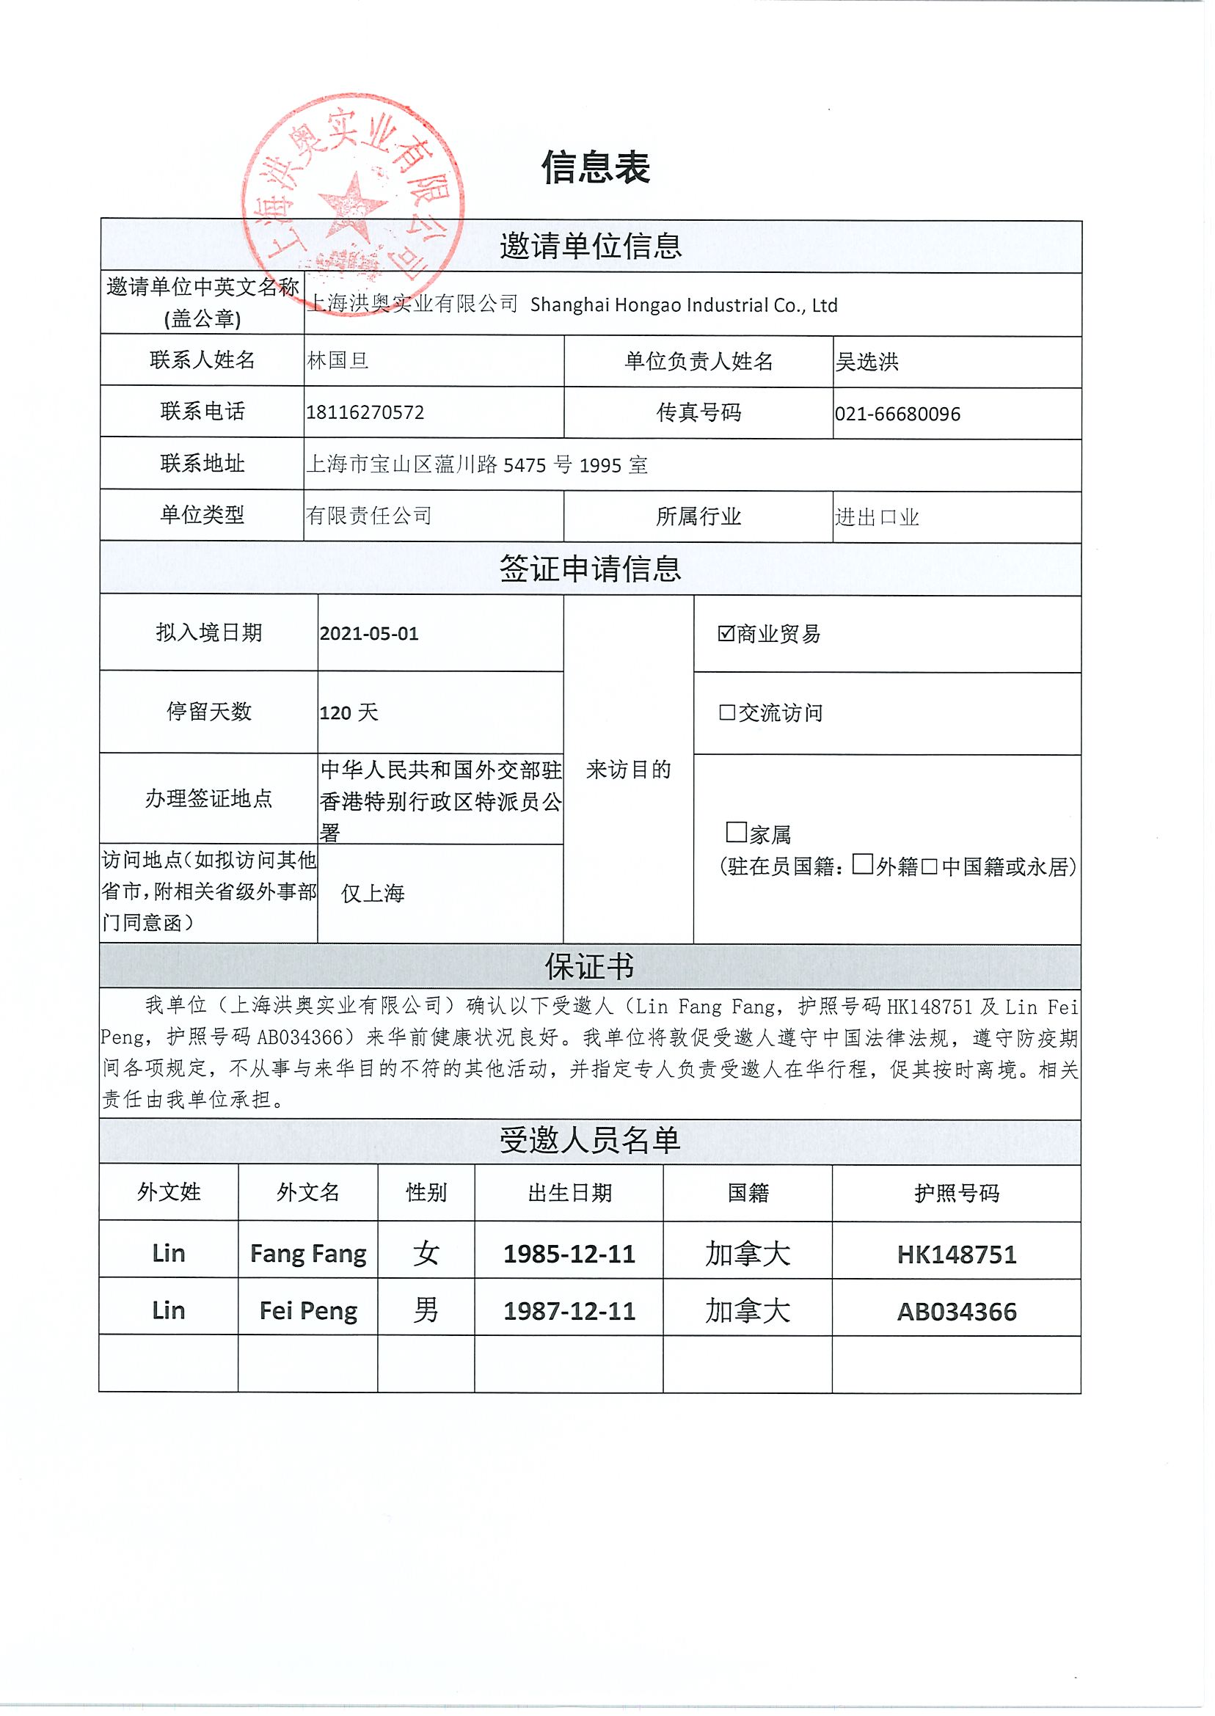
附件3
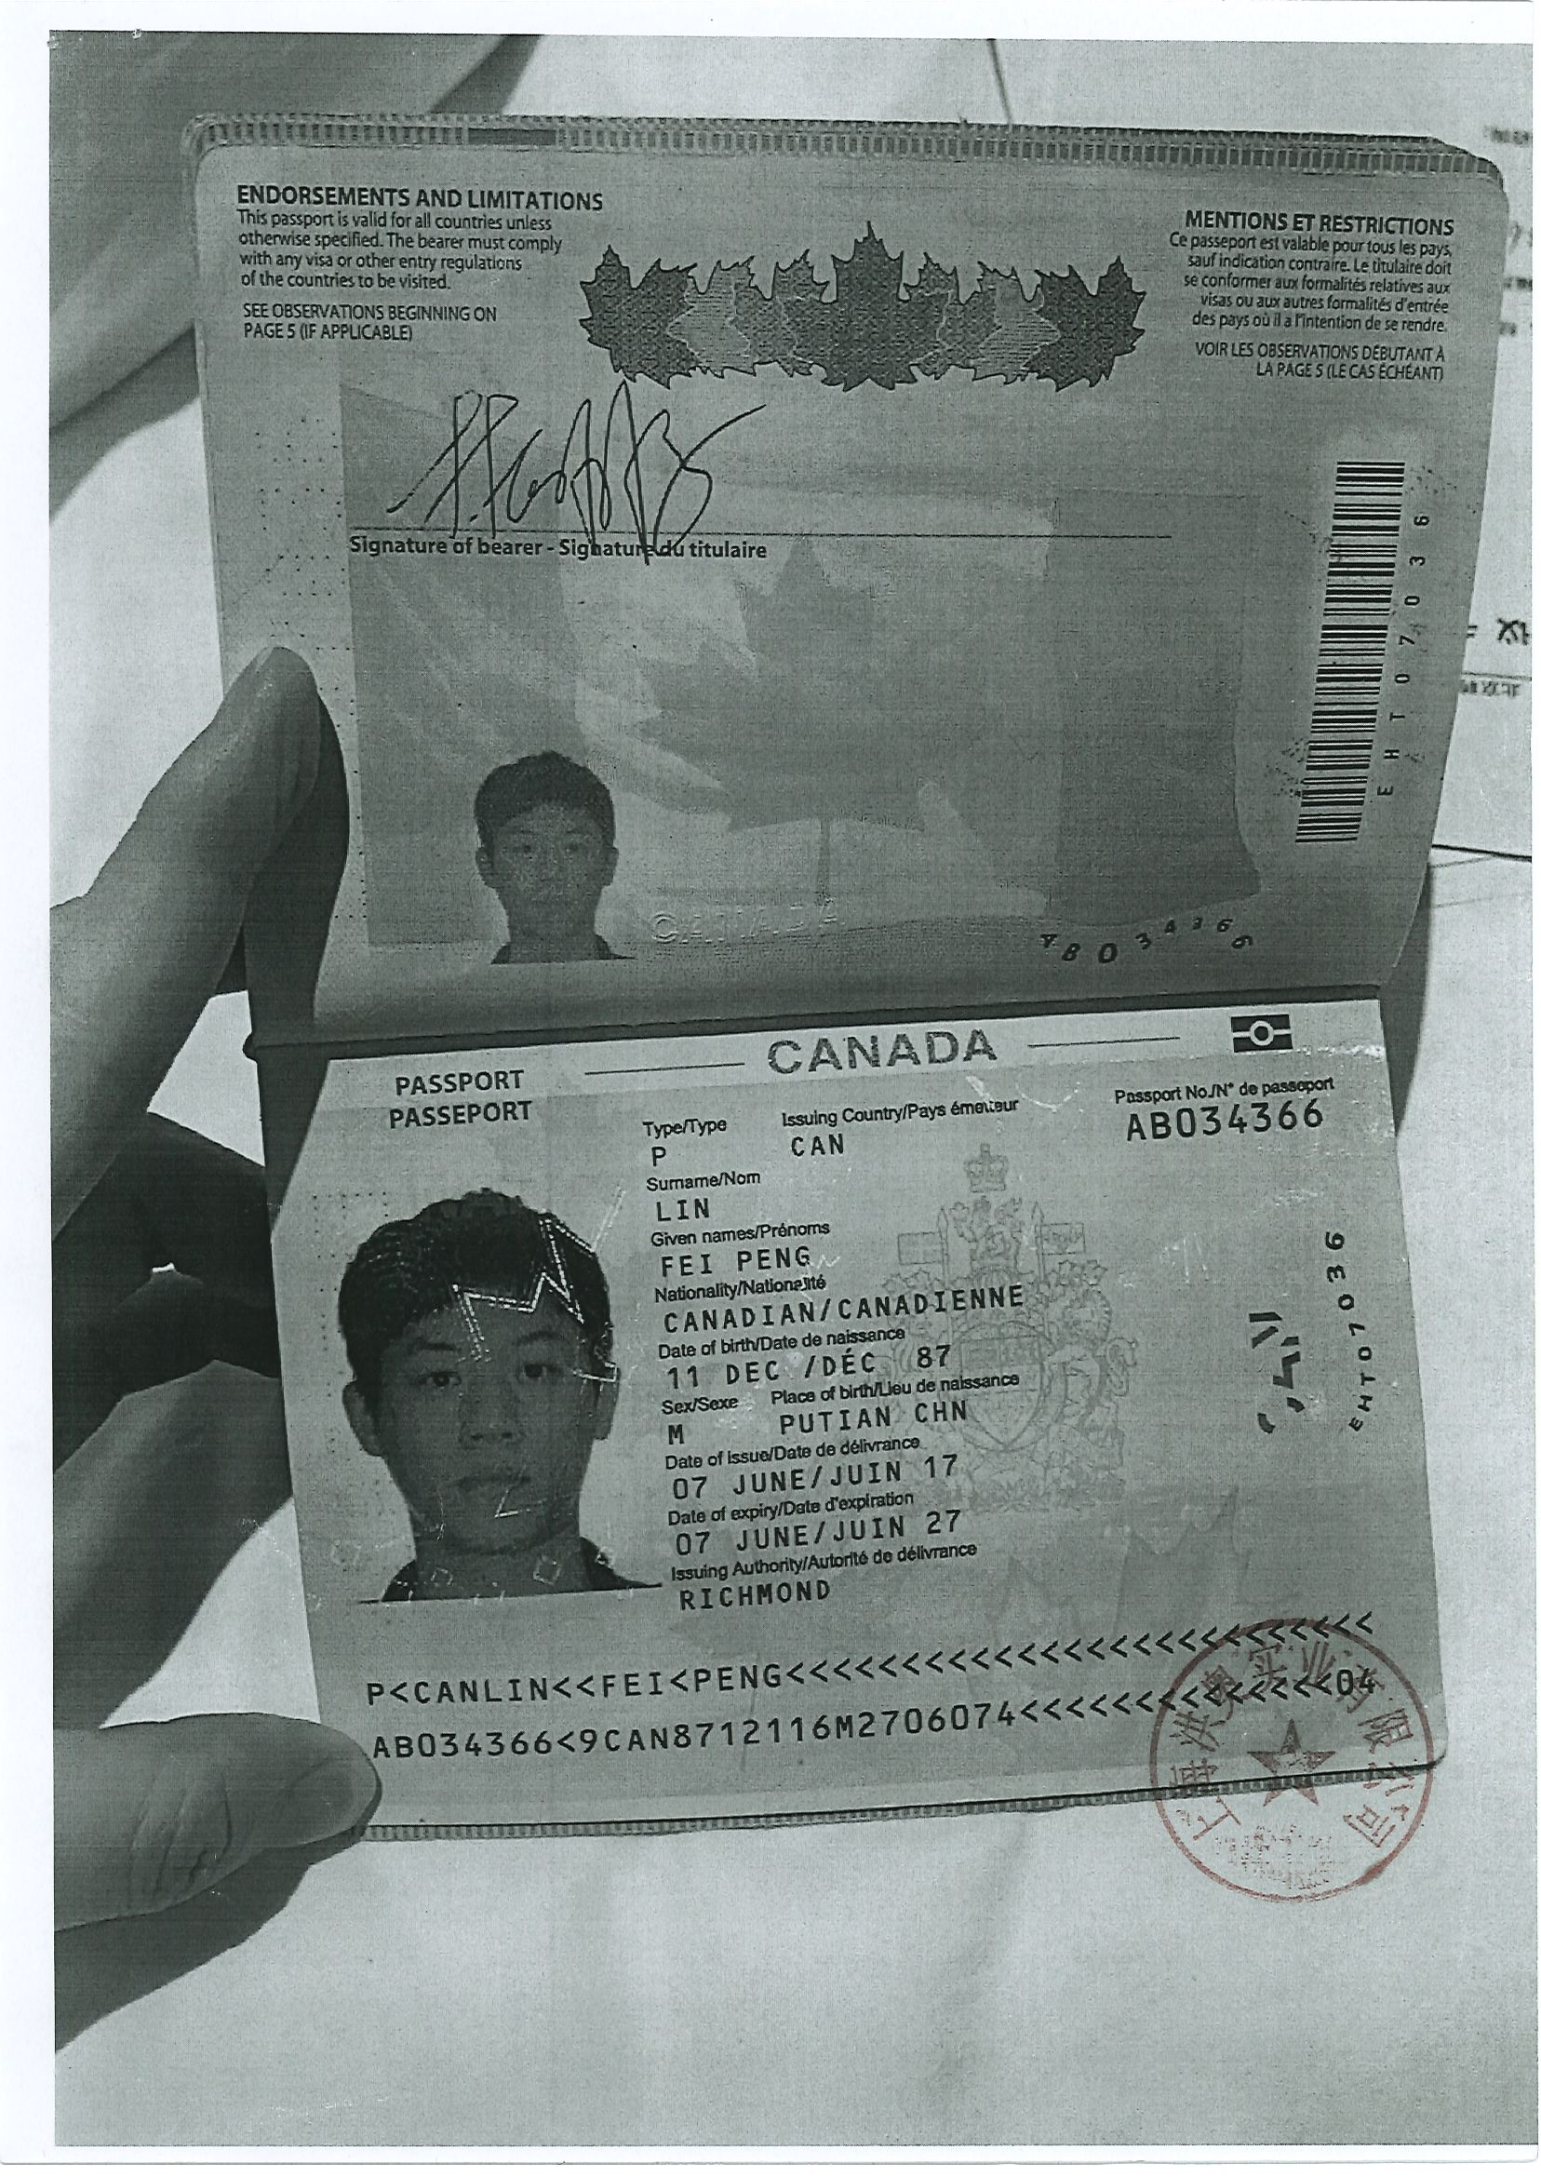
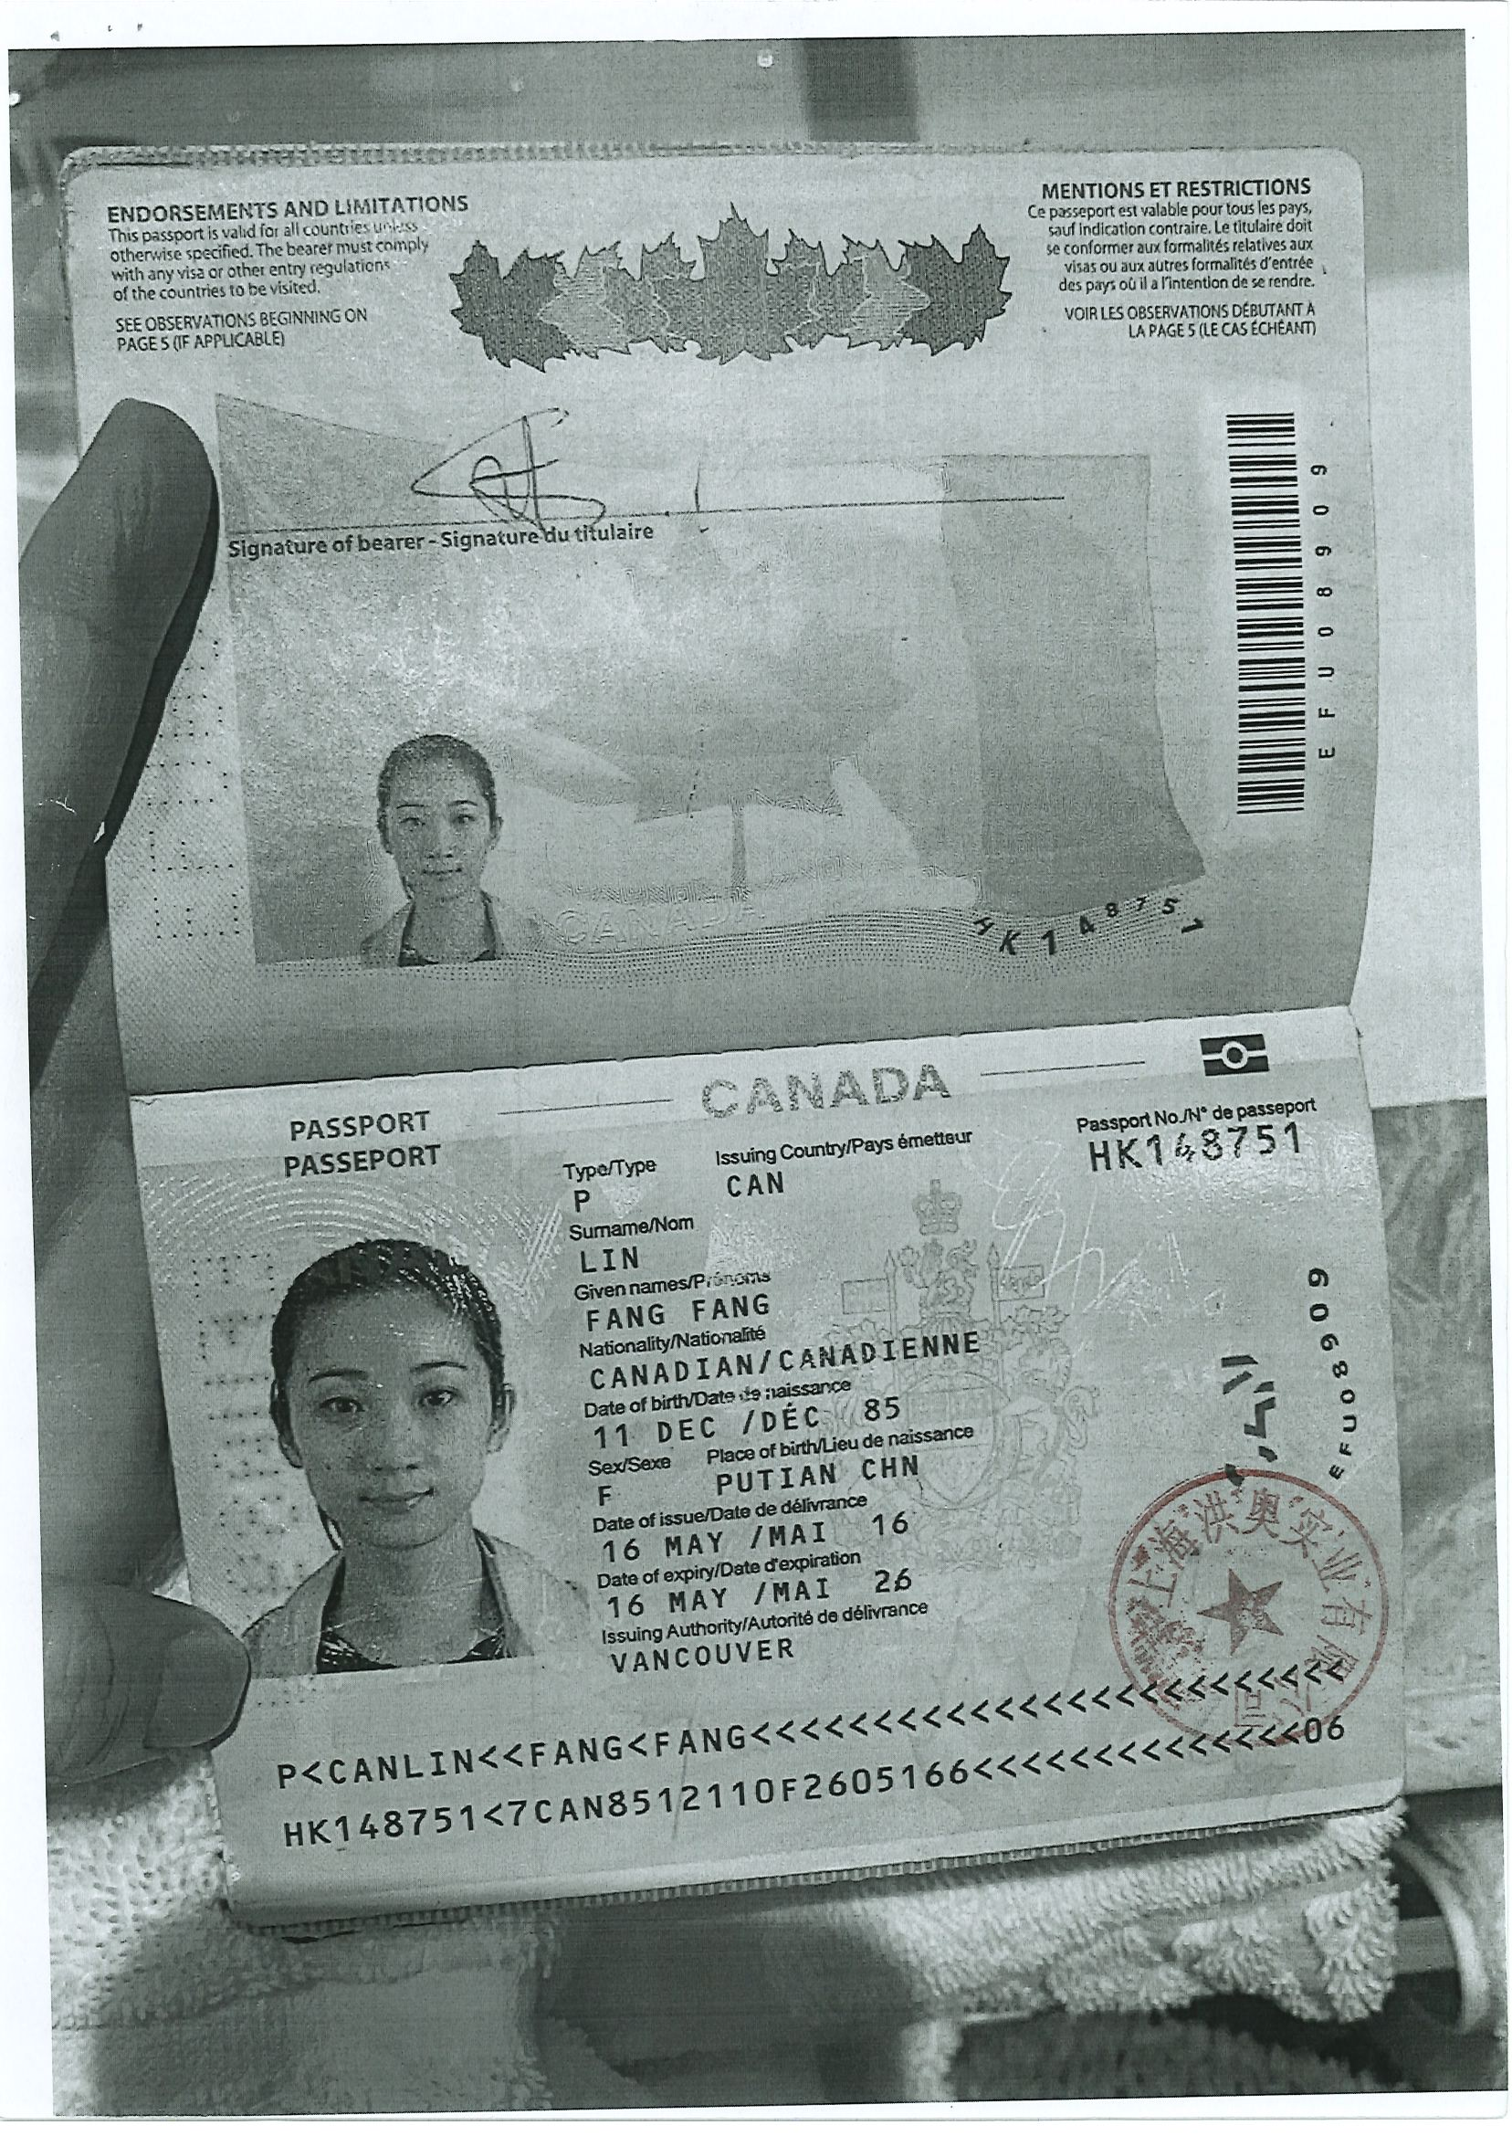
附件4
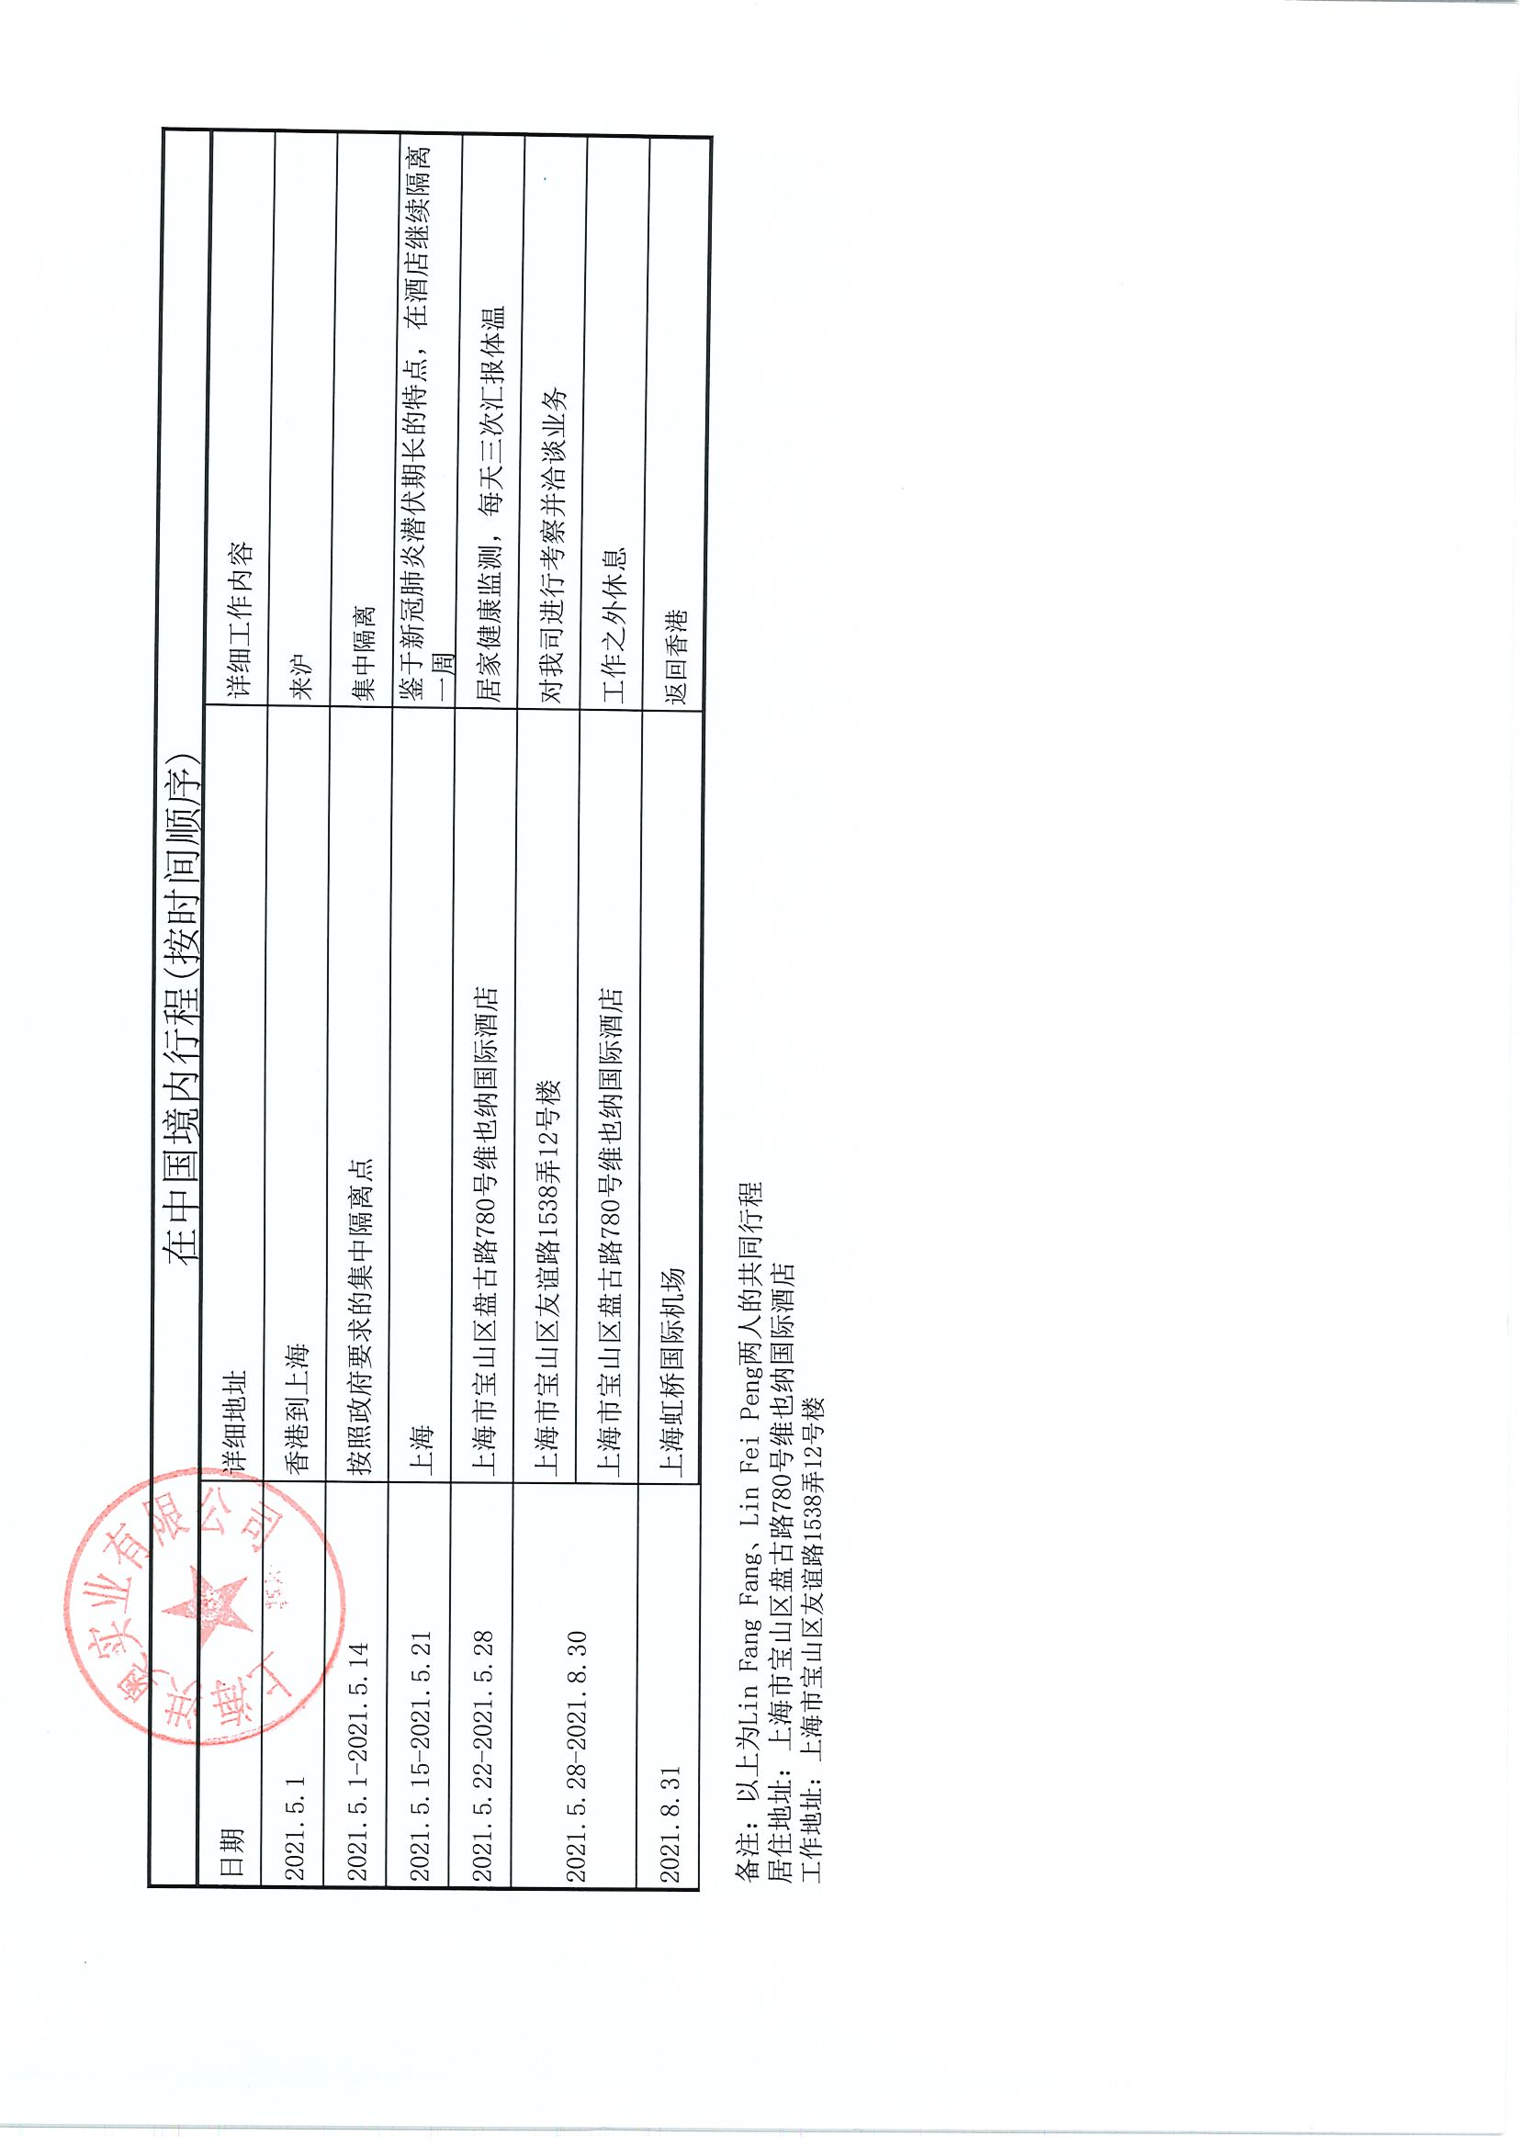
附件5
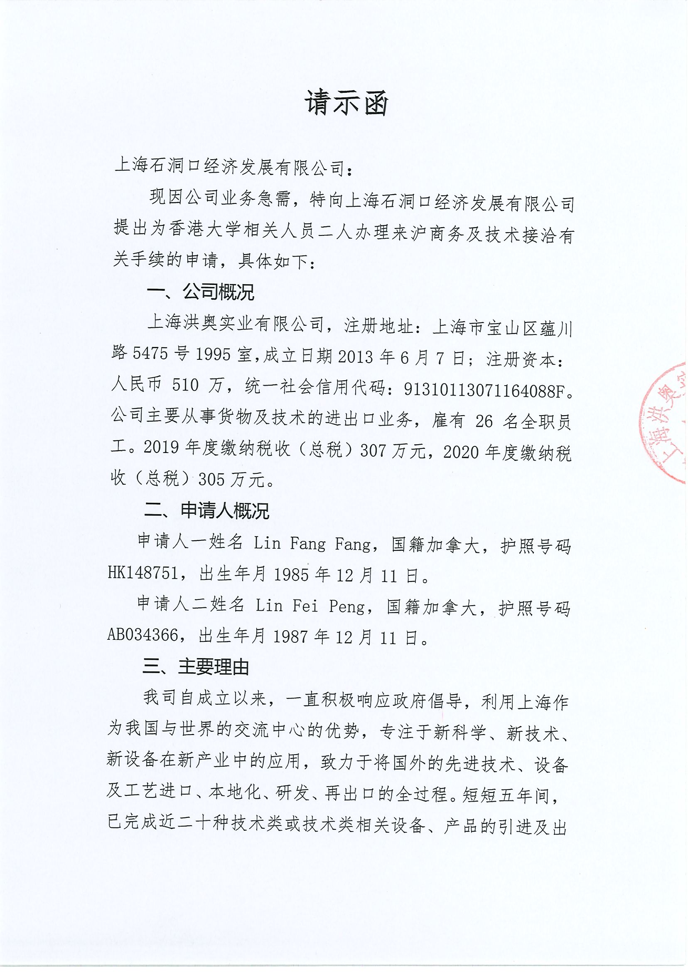
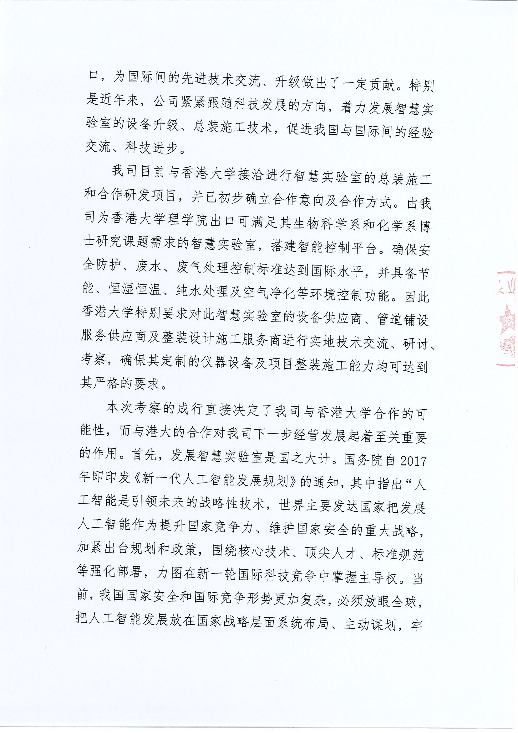
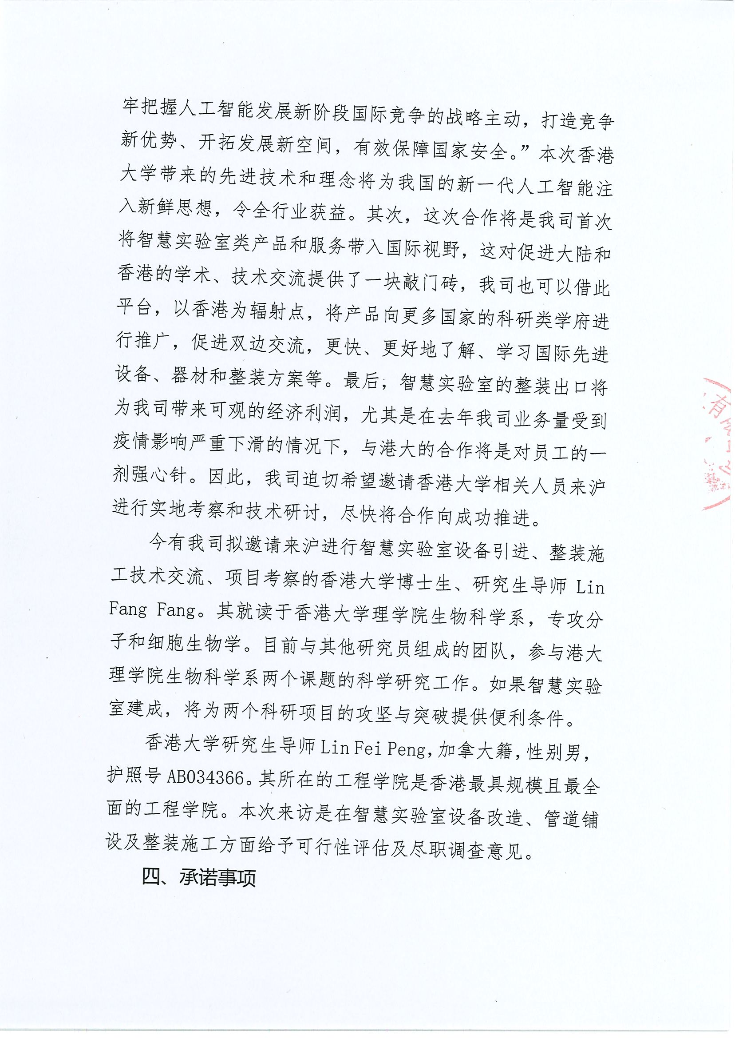
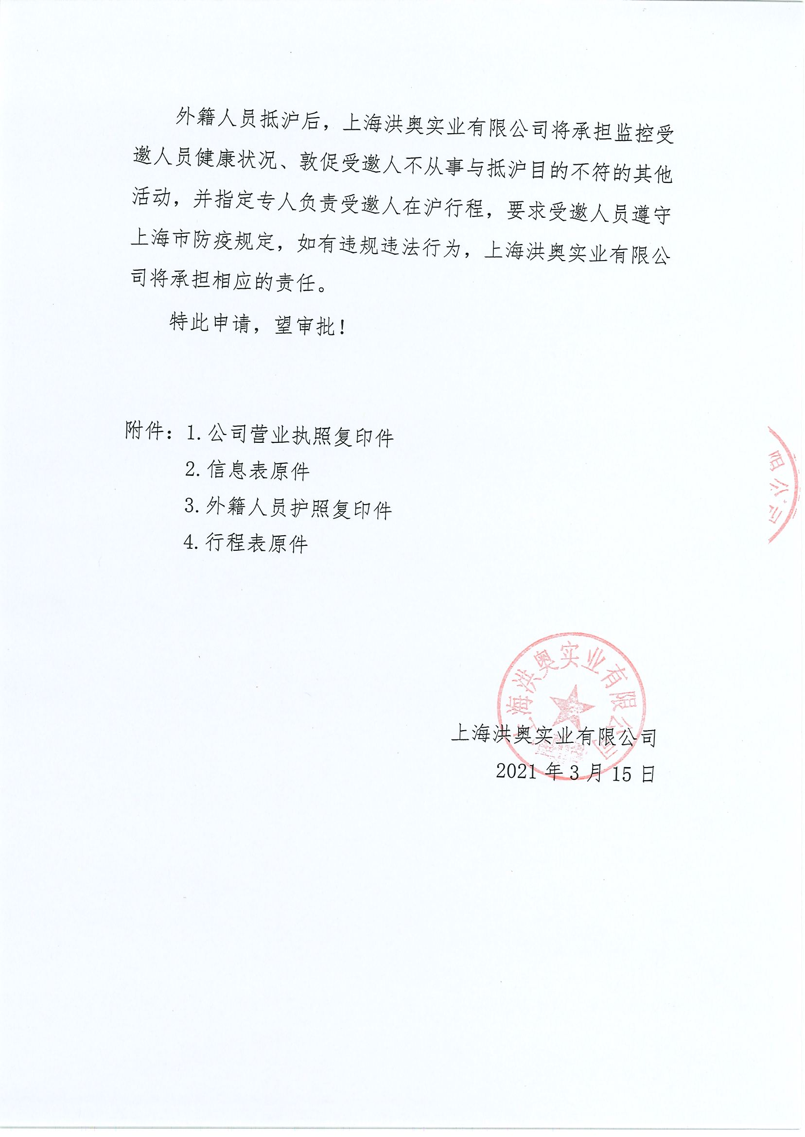
附件6
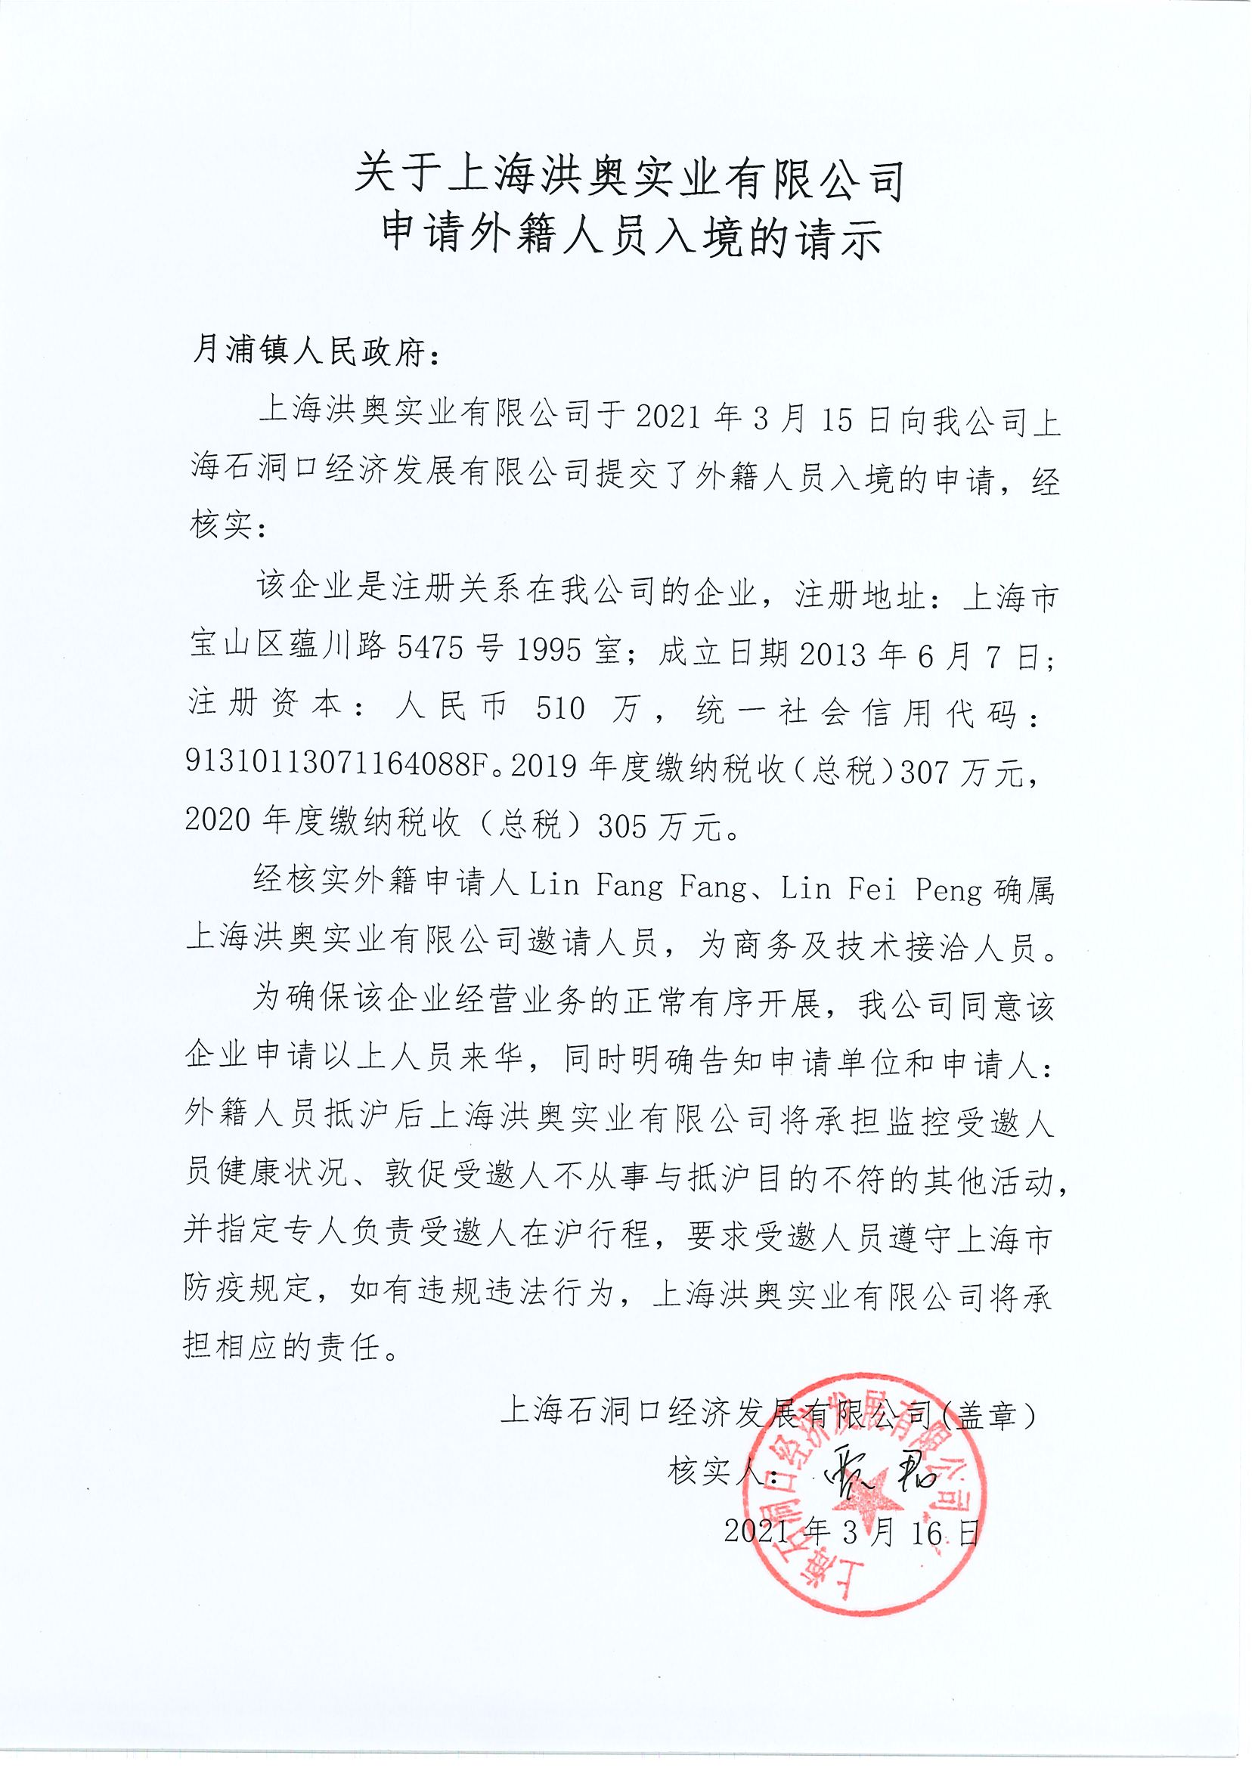
附件7
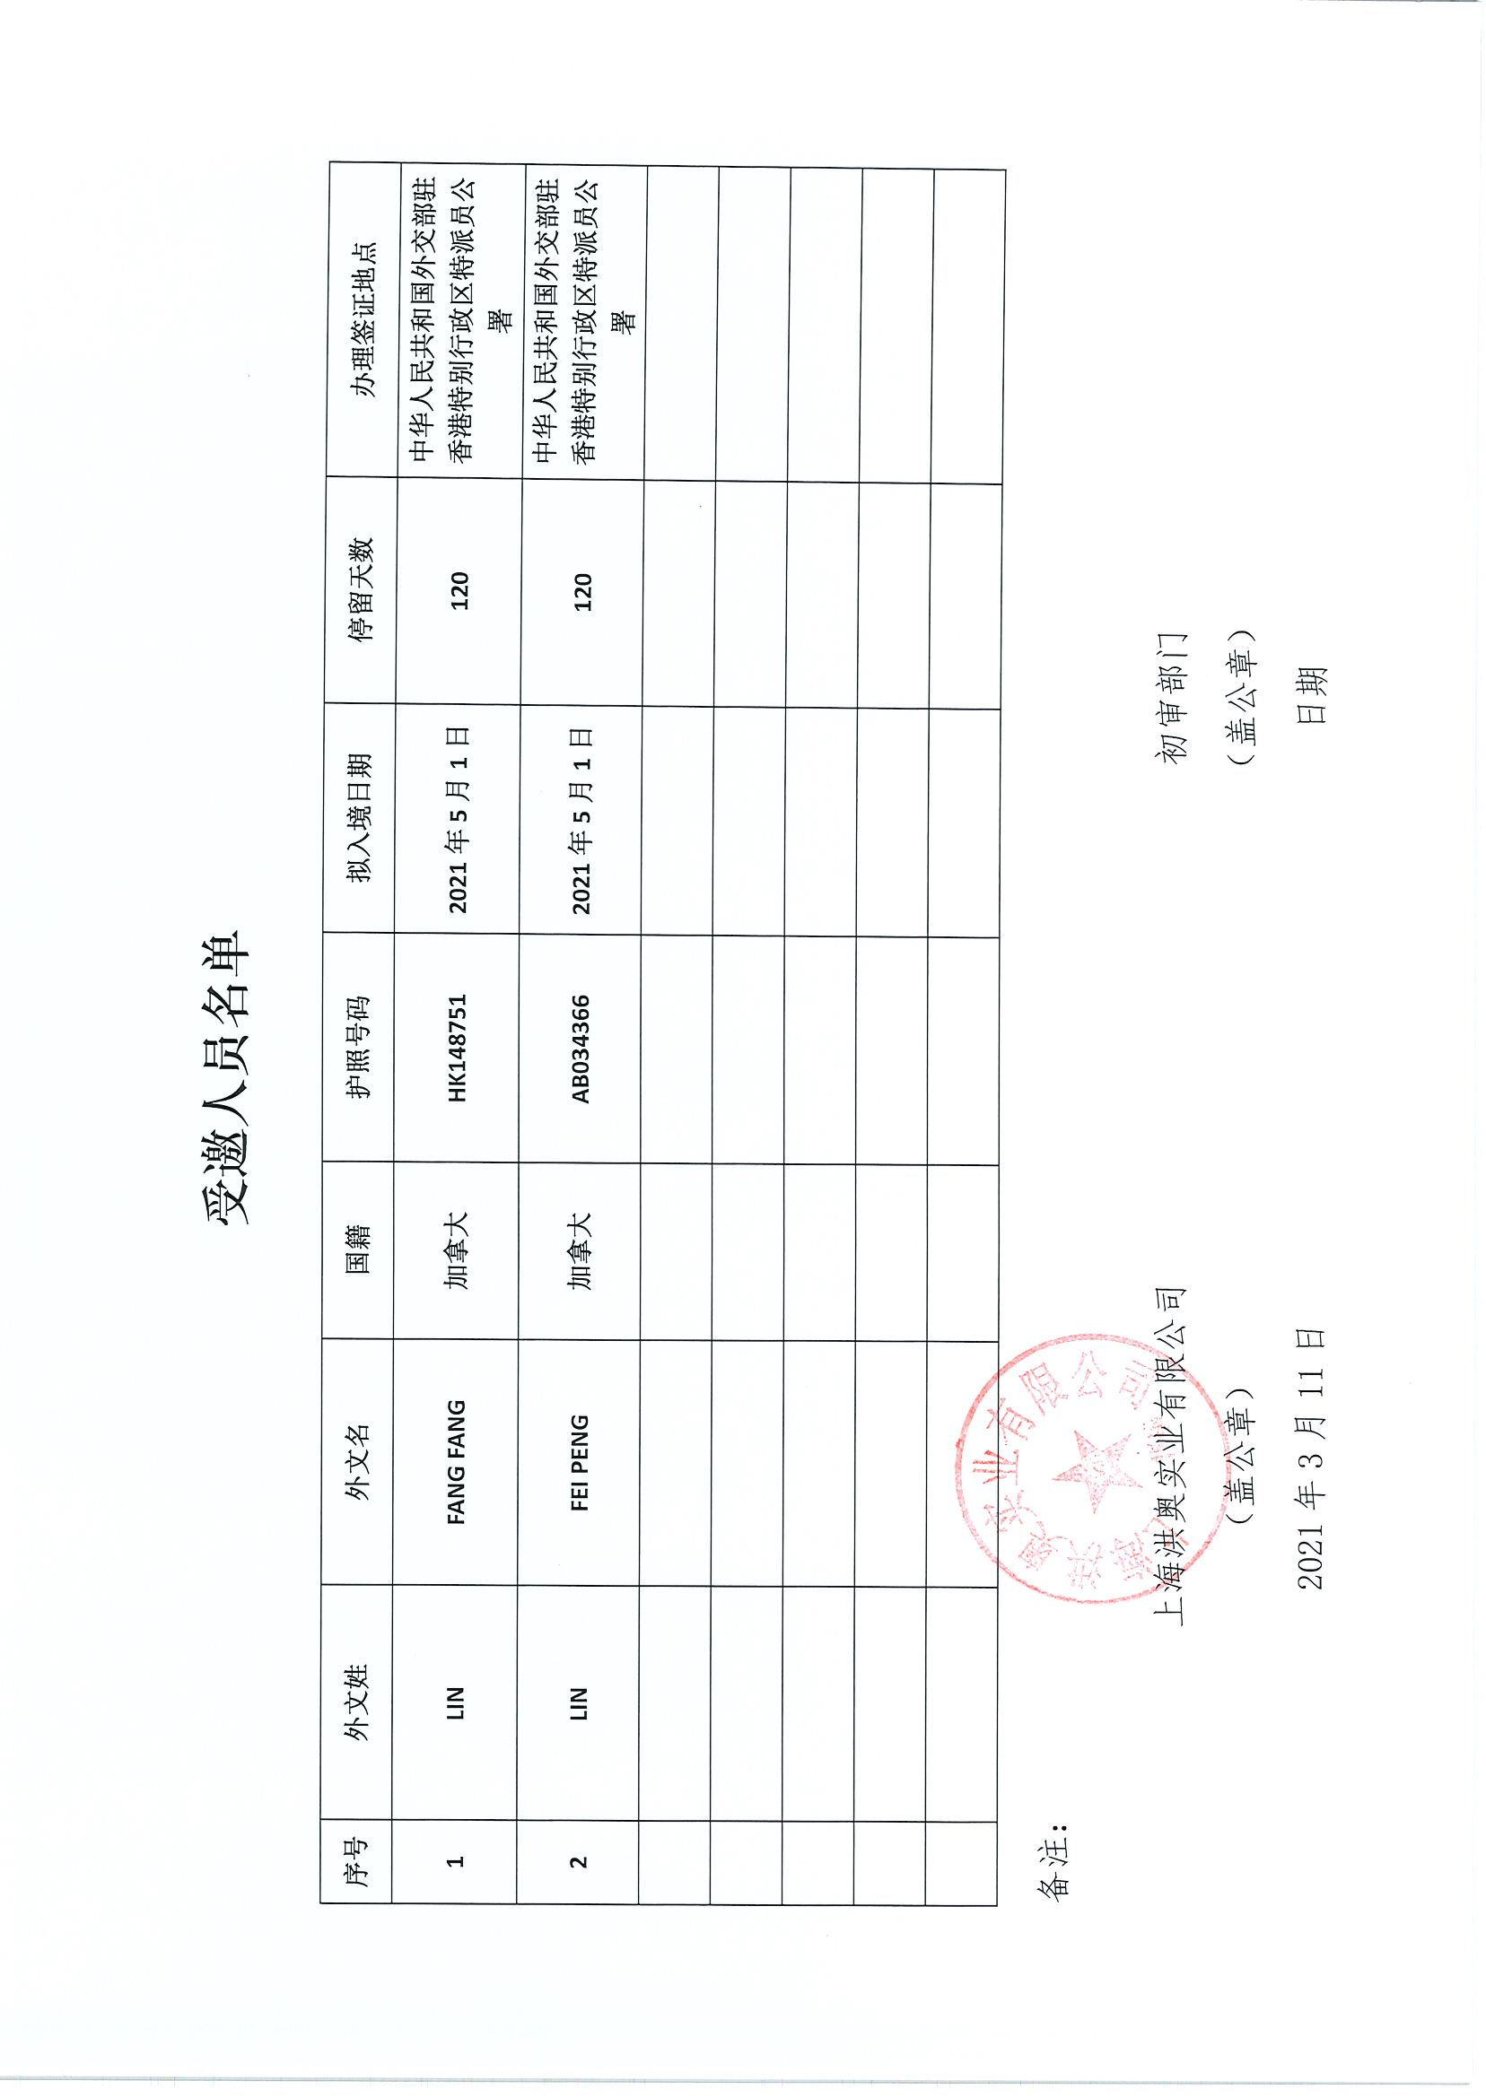

月浦镇办公室 2021年3月18日印发
（共印4份）

